摩根整合驱动灵活配置混合型证券投资基金
2026年第2季度报告

2026年6月30日

基金管理人：摩根基金管理（中国）有限公司
基金托管人：中国银行股份有限公司
报告送出日期：2026年7月21日
- 重要提示
基金管理人的董事会及董事保证本报告所载资料不存在虚假记载、误导性陈述或重大遗漏，并对其内容的真实性、准确性和完整性承担个别及连带责任。
基金托管人中国银行股份有限公司根据本基金合同约定，于2026年7月20日复核了本报告中的财务指标、净值表现和投资组合报告等内容，保证复核内容不存在虚假记载、误导性陈述或者重大遗漏。
基金管理人承诺以诚实信用、勤勉尽责的原则管理和运用基金资产，但不保证基金一定盈利。
基金的过往业绩并不代表其未来表现。投资有风险，投资者在作出投资决策前应仔细阅读本基金的招募说明书。
本报告中财务资料未经审计。
本报告期自2026年4月1日起至6月30日止。
- 基金产品概况
基金简称 | 摩根整合驱动混合
基金主代码 | 001192
基金运作方式 | 契约型开放式
基金合同生效日 | 2015年4月23日
报告期末基金份额总额 | 436,747,086.95份
投资目标 | 通过深入细致的基本面研究，把握企业整合发展带来的投资机会，在严格的风险控制前提下，力争实现基金资产的长期增值。
投资策略 | 1、资产配置策略  本基金通过自上而下和自下而上相结合、定性分析和定量分析互相补充的方法，在股票、债券和现金等资产类别之间进行相对灵活的配置。  2、股票投资策略  本基金将重点投资于整合主题相关的上市公司。在个股选择层面，首先将根据本基金对于整合主题的界定构建初选股票池，在此基础上剔除不具有投资价值的股票建立备选股票池。本基金将深入分析公司的并购重组行为对未来经营可能产生的影响，综合评估其是否会带来经营业绩的改善。通过对并购重组带来的行业增长及公司协同效应的综合分析，精选未来具有较高成长潜力的公司。  3、债券配置策略  对于固定收益类资产的选择，本基金将以价值分析为主线，在综合研究的基础上实施积极主动的组合管理，并主要通过类属配置与债券选择两个层次进行投资管理。  4、其他投资策略：包括可转换债券投资策略、中小企业私募债投资策略、股指期货投资策略、股票期权投资策略、存托凭证投资策略。
业绩比较基准 | 中证800指数收益率*60%+中债总指数收益率*40%
风险收益特征 | 本基金属于混合型基金产品，预期风险和收益水平高于债券型基金和货币市场基金，低于股票型基金，属于较高风险收益水平的基金产品。  根据2017年7月1日施行的《证券期货投资者适当性管理办法》，基金管理人和相关销售机构已对本基金重新进行风险评级，风险评级行为不改变本基金的实质性风险收益特征，但由于风险等级分类标准的变化，本基金的风险等级表述可能有相应变化，具体风险评级结果应以基金管理人和销售机构提供的评级结果为准。
基金管理人 | 摩根基金管理（中国）有限公司
基金托管人 | 中国银行股份有限公司
下属分级基金的基金简称 | 摩根整合驱动混合A | 摩根整合驱动混合C
下属分级基金的交易代码 | 001192 | 016920
报告期末下属分级基金的份额总额 | 434,416,337.63份 | 2,330,749.32份
- 主要财务指标和基金净值表现
  - 主要财务指标
单位：人民币元
主要财务指标 | 报告期（2026年4月1日 - 2026年6月30日）
主要财务指标 | 摩根整合驱动混合A | 摩根整合驱动混合C
1.本期已实现收益 | 42,195,568.17 | 149,791.60
2.本期利润 | 138,281,922.54 | 565,672.49
3.加权平均基金份额本期利润 | 0.3152 | 0.3350
4.期末基金资产净值 | 373,754,292.69 | 1,969,983.67
5.期末基金份额净值 | 0.8604 | 0.8452
注：本期已实现收益指基金本期利息收入、投资收益、其他收入(不含公允价值变动收益)扣除相关费用后的余额,本期利润为本期已实现收益加上本期公允价值变动收益。
上述基金业绩指标不包括持有人认购或交易基金的各项费用（例如，开放式基金的申购赎回费、红利再投资费、基金转换费等），计入费用后实际收益水平要低于所列数字。
  - 基金净值表现
    - 基金份额净值增长率及其与同期业绩比较基准收益率的比较
摩根整合驱动混合A
阶段 | 净值增长率① | 净值增长率标准差② | 业绩比较基准收益率③ | 业绩比较基准收益率标准差④ | ①－③ | ②－④
过去三个月 | 57.76% | 2.36% | 8.43% | 0.81% | 49.33% | 1.55%
过去六个月 | 58.77% | 2.04% | 6.92% | 0.75% | 51.85% | 1.29%
过去一年 | 124.00% | 1.97% | 19.48% | 0.66% | 104.52% | 1.31%
过去三年 | 46.45% | 1.75% | 22.81% | 0.70% | 23.64% | 1.05%
过去五年 | -14.73% | 1.70% | 5.30% | 0.68% | -20.03% | 1.02%
过去七年 | 51.48% | 1.63% | 28.88% | 0.70% | 22.60% | 0.93%
过去十年 | 25.61% | 1.54% | 36.41% | 0.69% | -10.80% | 0.85%
自基金合同生效起至今 | -13.96% | 1.71% | 8.69% | 0.81% | -22.65% | 0.90%
摩根整合驱动混合C
阶段 | 净值增长率① | 净值增长率标准差② | 业绩比较基准收益率③ | 业绩比较基准收益率标准差④ | ①－③ | ②－④
过去三个月 | 57.54% | 2.36% | 8.43% | 0.81% | 49.11% | 1.55%
过去六个月 | 58.37% | 2.04% | 6.92% | 0.75% | 51.45% | 1.29%
过去一年 | 122.83% | 1.97% | 19.48% | 0.66% | 103.35% | 1.31%
过去三年 | 44.28% | 1.75% | 22.81% | 0.70% | 21.47% | 1.05%
自基金合同生效起至今 | 39.43% | 1.74% | 29.16% | 0.67% | 10.27% | 1.07%
    - 自基金合同生效以来基金累计净值增长率变动及其与同期业绩比较基准收益率变动的比较
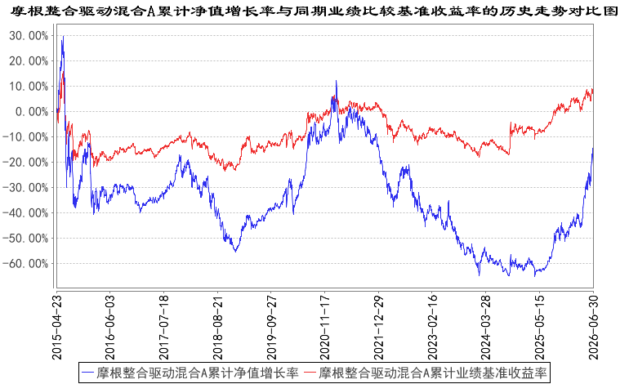
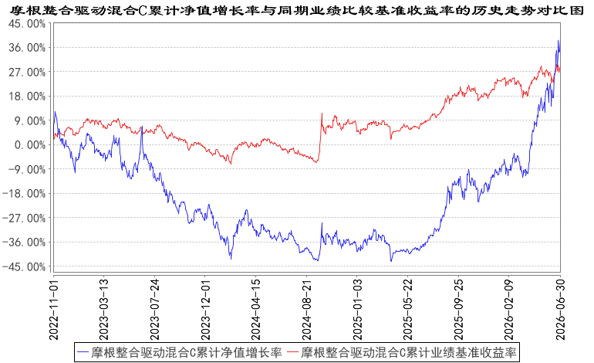
注：本基金合同生效日为2015年4月23日，图示的时间段为合同生效日至本报告期末。
本基金自 2022年10月28日起增加C类份额，相关数据按实际存续期计算。
本基金建仓期为本基金合同生效日起6个月，建仓期结束时资产配置比例符合本基金基金合同规定。
- 管理人报告
  - 基金经理（或基金经理小组）简介
姓名 | 职务 | 任本基金的基金经理期限 |  | 证券从业年限 | 说明
姓名 | 职务 | 任职日期 | 离任日期 | 证券从业年限 | 说明
杨景喻 | 本基金基金经理 | 2024年6月24日 | - | 17年 | 杨景喻先生曾任广发基金管理有限公司研究员。2011年3月起加入摩根基金管理(中国)有限公司(原上投摩根基金管理有限公司)，历任行业专家、基金经理助理、基金经理，现任高级基金经理。
注：1.对基金的首任基金经理，其"任职日期"为基金合同生效日，"离任日期"为根据公司决定确定的解聘日期；对非首任基金经理，"任职日期"和"离任日期"分别指根据公司决定确定的聘任日期和解聘日期。
2.证券从业的含义遵从中国证监会及行业协会的相关规定。
  - 管理人对报告期内本基金运作遵规守信情况的说明
在本报告期内，基金管理人不存在损害基金份额持有人利益的行为，在控制风险的前提下，勤勉尽责地为基金份额持有人谋求利益。基金管理人遵守了《证券投资基金法》及其他有关法律法规、本基金基金合同的规定。
  - 公平交易专项说明
    - 公平交易制度的执行情况
报告期内，本公司继续贯彻落实《证券投资基金管理公司公平交易制度指导意见》等相关法律法规和公司内部公平交易流程的各项要求，严格规范上市股票、债券的一级市场申购和二级市场交易等活动，通过系统和人工相结合的方式进行交易执行和监控分析，以确保本公司管理的不同投资组合在授权、研究分析、投资决策、交易执行、业绩评估等投资管理活动相关的环节均得到公平对待。
对于交易所市场投资活动，本公司执行集中交易制度，确保不同投资组合在买卖同一证券时，按照时间优先、比例分配的原则在各投资组合间公平分配交易量；对于银行间市场投资活动，本公司通过对手库控制和交易室询价机制，严格防范对手风险并检查价格公允性；对于申购投资行为，本公司遵循价格优先、比例分配的原则，根据事前独立申报的价格和数量对交易结果进行公平分配。
报告期内，通过对不同投资组合之间的收益率差异比较、对同向交易和反向交易的交易时机和交易价差监控分析，未发现整体公平交易执行出现异常的情况。
    - 异常交易行为的专项说明
报告期内，通过对交易价格、交易时间、交易方向等的分析，未发现有可能导致不公平交易和利益输送的异常交易行为。
所有投资组合参与的交易所公开竞价同日反向交易成交较少的单边交易量超过该证券当日成交量的5%的情形：无。
  - 报告期内基金的投资策略和运作分析
本季度市场整体上涨，沪深300指数上涨11.9%，创业板指上涨36.35%，科创板综指上涨55.71%。市场结构分化极为明显，行业上看，受到AI需求带动的电子、通信等科技板块大幅上涨，但传统行业则多数下跌。6月下旬开始，市场波动率显著增大，部分前期大幅上涨的板块出现日度的暴跌。在二季度我们增加了对通信、半导体等科技公司的投资，获得了超额收益。
相对疲弱的宏观经济和如火如荼的全球AI需求共同带来了这一个季度的结构行情。从估值的角度，板块之间的割裂程度持续放大、呈现K型分化。K型向上的板块持续往更远端的年度提升估值，而K型向下的板块则在今年已经不贵的估值基础上继续降低。部分参与行情的资金带有量化属性，并非完全的基本面驱动，因此在这个位置市场出现调整也将是正常现象。
面对短期的潜在调整，我们看到不仅在国内，在美国、韩国都出现了“AI泡沫论”，将本轮行情和2000年科网泡沫相提并论。我们一向认为，历史屡屡重复，但不能简单类比，需要对历史事件的全过程进行复盘对比，方能得到相对可靠的结论。如美国2000年的科网泡沫，起始点并不在1999年，而是源自1993年克林顿政府正式推出的“信息高速公路”计划，其规划长达20年，期间推动了美国电信法案的修改，以及全球发达国家信息基础设施的大力投资。市场所记得的，往往是科网泡沫代表龙头白马企业思科和高通，其在泡沫破灭的前一年即1999年分别上涨131%和2620%。然而，市场较少提及思科从1993年开始每年都持续上涨，到1999年累计涨幅高达48倍。高通也类似，累计涨幅高达115倍。另一方面， 1999年泡沫的信号已较为明确，一个上市企业只需要开设一个网站便能获得大幅上涨。而本轮的AI需求，已经直接体现在部分企业功能中对人力的高效替代，并且对云厂商和部分大模型企业带来巨量的收入，从海量投入到功能提升，再到收入提升反哺投入的飞轮效应隐约成型。我们有理由相信，到目前，AI的需求是实实在在的，仍然具备相当大的提升空间。
此外，在中国政府的各项政策中，对科技产业的支持极为明确，“科技立国”的观念深入人心。同时，面对较弱的宏观经济，国内也会有更大的政策力度来应对，如果政策能够带来改善，那么市场也会变得更为均衡。
我们继续看好以AI为代表的优质科技企业，同时也会对非基本面因素驱动的估值过度提升保持警惕，市场中仍然存在较多被低估的机会，包括但不局限在科技领域，我们将加大对这些机会的发掘和布局。
  - 报告期内基金的业绩表现
本报告期摩根整合驱动混合A份额净值增长率为：57.76%，同期业绩比较基准收益率为：8.43%；
摩根整合驱动混合C份额净值增长率为：57.54%，同期业绩比较基准收益率为：8.43%。
  - 报告期内基金持有人数或基金资产净值预警说明
无。
- 投资组合报告
  - 报告期末基金资产组合情况
序号 | 项目 | 金额（元） | 占基金总资产的比例（%）
1 | 权益投资 | 335,635,539.51 | 88.87
 | 其中：股票 | 335,635,539.51 | 88.87
2 | 基金投资 | - | -
3 | 固定收益投资 | 142,004.36 | 0.04
 | 其中：债券 | 142,004.36 | 0.04
 | 资产支持证券 | - | -
4 | 贵金属投资 | - | -
5 | 金融衍生品投资 | - | -
6 | 买入返售金融资产 | - | -
 | 其中：买断式回购的买入返售金融资产 | - | -
7 | 银行存款和结算备付金合计 | 40,184,375.18 | 10.64
8 | 其他资产 | 1,713,337.16 | 0.45
9 | 合计 | 377,675,256.21 | 100.00
  - 报告期末按行业分类的股票投资组合
    - 报告期末按行业分类的境内股票投资组合
代码 | 行业类别 | 公允价值（元） | 占基金资产净值比例（%）
A | 农、林、牧、渔业 | - | -
B | 采矿业 | 101.61 | 0.00
C | 制造业 | 321,363,295.50 | 85.53
D | 电力、热力、燃气及水生产和供应业 | - | -
E | 建筑业 | - | -
F | 批发和零售业 | - | -
G | 交通运输、仓储和邮政业 | - | -
H | 住宿和餐饮业 | - | -
I | 信息传输、软件和信息技术服务业 | 8,947,844.40 | 2.38
J | 金融业 | 4,408,194.00 | 1.17
K | 房地产业 | - | -
L | 租赁和商务服务业 | - | -
M | 科学研究和技术服务业 | - | -
N | 水利、环境和公共设施管理业 | 916,104.00 | 0.24
O | 居民服务、修理和其他服务业 | - | -
P | 教育 | - | -
Q | 卫生和社会工作 | - | -
R | 文化、体育和娱乐业 | - | -
S | 综合 | - | -
 | 合计 | 335,635,539.51 | 89.33
    - 报告期末按行业分类的港股通投资股票投资组合
本基金本报告期末未持有港股通股票 。
  - 期末按公允价值占基金资产净值比例大小排序的股票投资明细
    - 报告期末按公允价值占基金资产净值比例大小排序的前十名股票投资明细
序号 | 股票代码 | 股票名称 | 数量（股） | 公允价值（元） | 占基金资产净值比例（%）
1 | 002384 | 东山精密 | 129,013 | 33,846,560.55 | 9.01
2 | 300308 | 中际旭创 | 24,624 | 31,272,480.00 | 8.32
3 | 300502 | 新易盛 | 36,717 | 22,287,219.00 | 5.93
4 | 300390 | 天华新能 | 148,900 | 13,923,639.00 | 3.71
5 | 300408 | 三环集团 | 75,500 | 12,600,950.00 | 3.35
6 | 688347 | 华虹宏力 | 36,014 | 12,111,508.20 | 3.22
7 | 600549 | 厦门钨业 | 123,900 | 10,556,280.00 | 2.81
8 | 600183 | 生益科技 | 60,500 | 10,490,700.00 | 2.79
9 | 300604 | 长川科技 | 30,700 | 10,481,594.00 | 2.79
10 | 603986 | 兆易创新 | 12,700 | 10,350,500.00 | 2.75
  - 报告期末按债券品种分类的债券投资组合
序号 | 债券品种 | 公允价值（元） | 占基金资产净值比例（%）
1 | 国家债券 | - | -
2 | 央行票据 | - | -
3 | 金融债券 | - | -
 | 其中：政策性金融债 | - | -
4 | 企业债券 | - | -
5 | 企业短期融资券 | - | -
6 | 中期票据 | - | -
7 | 可转债（可交换债） | 142,004.36 | 0.04
8 | 同业存单 | - | -
9 | 其他 | - | -
10 | 合计 | 142,004.36 | 0.04
  - 报告期末按公允价值占基金资产净值比例大小排序的前五名债券投资明细
序号 | 债券代码 | 债券名称 | 数量（张） | 公允价值（元） | 占基金资产净值比例（%）
1 | 118072 | 鼎通转债 | 1,420 | 142,004.36 | 0.04
  - 报告期末按公允价值占基金资产净值比例大小排序的前十名资产支持证券投资明细
本基金本报告期末未持有资产支持证券。
  - 报告期末按公允价值占基金资产净值比例大小排序的前五名贵金属投资明细
本基金本报告期末未持有贵金属。
  - 报告期末按公允价值占基金资产净值比例大小排序的前五名权证投资明细
本基金本报告期末未持有权证。
  - 报告期末本基金投资的股指期货交易情况说明
本基金本报告期末未持有股指期货。
  - 报告期末本基金投资的国债期货交易情况说明
本基金本报告期末未持有国债期货。
  - 投资组合报告附注

报告期内，本基金投资决策程序符合相关法律法规的要求，未发现本基金投资的前十名证券的发行主体本期出现被监管部门立案调查，或者在报告编制日前一年内受到公开谴责、处罚的情形。

报告期内本基金投资的前十名股票中没有在基金合同规定备选股票库之外的股票。
    - 其他资产构成
序号 | 名称 | 金额（元）
1 | 存出保证金 | 86,201.48
2 | 应收证券清算款 | 368,097.06
3 | 应收股利 | -
4 | 应收利息 | -
5 | 应收申购款 | 1,259,038.62
6 | 其他应收款 | -
7 | 其他 | -
8 | 合计 | 1,713,337.16
    - 报告期末持有的处于转股期的可转换债券明细
本基金本报告期末未持有处于转股期的可转换债券。
    - 报告期末前十名股票中存在流通受限情况的说明
本基金本报告期末前十名股票中不存在流通受限情况。
    - 投资组合报告附注的其他文字描述部分
因四舍五入原因，投资组合报告中分项之和与合计可能存在尾差。
- 开放式基金份额变动
单位：份
项目 | 摩根整合驱动混合A | 摩根整合驱动混合C
报告期期初基金份额总额 | 445,828,620.47 | 1,966,288.81
报告期期间基金总申购份额 | 25,775,353.41 | 2,349,452.56
减:报告期期间基金总赎回份额 | 37,187,636.25 | 1,984,992.05
报告期期间基金拆分变动份额（份额减少以“-”填列） | - | -
报告期期末基金份额总额 | 434,416,337.63 | 2,330,749.32
注：总申购份额包含红利再投、转换入份额，总赎回份额包含转换出份额。
- 基金管理人运用固有资金投资本基金情况
  - 基金管理人持有本基金份额变动情况
单位：份
项目 | 摩根整合驱动混合A | 摩根整合驱动混合C
报告期期初管理人持有的本基金份额 | 222,842.10 | -
报告期期间买入/申购总份额 | - | -
报告期期间卖出/赎回总份额 | 198,352.31 | -
报告期期末管理人持有的本基金份额 | 24,489.79 | -
报告期期末持有的本基金份额占基金总份额比例（%） | 0.01 | -
  - 基金管理人运用固有资金投资本基金交易明细
序号 | 交易方式 | 交易日期 | 交易份额(份) | 交易金额(元) | 适用费率
1 | 赎回 | 2026-04-21 | -150,813.29 | -97,576.19 | -
2 | 赎回 | 2026-04-21 | -23,769.51 | -15,325.05 | 0.35%
3 | 赎回 | 2026-05-18 | -23,769.51 | -16,465.42 | 0.20%
合计 |  |  | -198,352.31 | -129,366.66
注：基金管理人运用固有资金投资本基金相关的费用符合基金招募说明书和相关公告的规定。
- 影响投资者决策的其他重要信息
  - 报告期内单一投资者持有基金份额比例达到或超过20%的情况
无。
- 备查文件目录
  - 备查文件目录
1.中国证监会批准本基金设立的文件；
2.《摩根整合驱动灵活配置混合型证券投资基金基金合同》；
3.《摩根整合驱动灵活配置混合型证券投资基金托管协议》；
4.《摩根基金管理(中国)有限公司开放式基金业务规则》；
5.基金管理人业务资格批件、营业执照；
6.基金托管人业务资格批件和营业执照。
  - 存放地点
基金管理人或基金托管人住所。
  - 查阅方式
投资者可在营业时间免费查阅，也可按工本费购买复印件。

摩根基金管理（中国）有限公司
2026年7月21日

